Secuencia Didáctica I
Espacio Curricular: Matemática
Curso: 1° Año- Ciclo Básico
Profesor: Galarza Walter Rafael
Tiempo: 80 minutos
Organización: 2 integrantes por grupo
ACTIVIDAD
Consignas:
- Copiar en una hoja de carpeta las figuras de la fotocopia. Usar los instrumentos de geometría que sean necesarios. No está permitido calcar.
- Copiar en el programa Geogebra las figuras de la fotocopia.
A los estudiantes se les repartirá una fotocopia con las siguientes figuras:
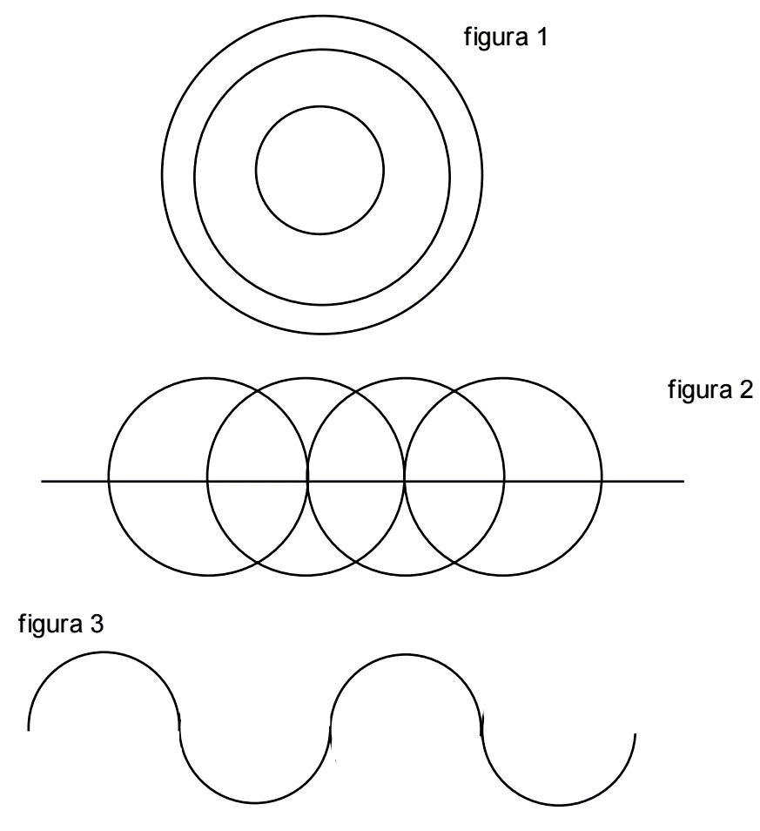

ANALISIS DE LA ACTIVIDAD
Esta clase tienen como objetivos que los alumnos puedan:
- Usar el compás como instrumento para trazar circunferencias y arcos de circunferencia.
- Analizar relaciones entre los elementos de una figura como medio para lograr copiarla.
- Conocer y utilizar el programa Geógebra.
Conocimientos previos: Para realizar esta actividad no es necesario que el conocimiento específico de ningún contenido, ya que tiene el objetivo de que los alumnos puedan familiarizarse con el uso del compás y el programa Geogebra para construir figuras.
Procedimientos de los alumnos:
Se espera que para copiar la figura 1 los alumnos reconozcan que se trata de tres
circunferencias que coinciden en su centro (concéntricas) pero cuyos radios varían. Y que transporten dichos radios con el compás (solución óptima).
En la figura 2 el estudiante debe reconocer que se trata de cuatro circunferencias del mismo radio cuyos centros están alineados. La intersección de cada circunferencia con la recta determina el centro de otra circunferencia (solución óptima).
Y por último en la figura 3, se espera que los alumnos construyan semicircunferencias con centros alineados.
Con respecto a Geogebra, se espera que los educandos conozcan e interactúen con el programa y que puedan llevar todas esas relaciones establecidas en la hoja a la computadora o celular.

Intervención del docente:
El docente nunca intervendrá en la solución de las actividades, solo guiará a los estudiantes en sus construcciones, ayudándolos sobre todo con el uso del compás y el programa Geogebra. Que una actividad este correctamente resuelta o no, lo establecerán los propios alumnos comparando sus figuras con los de la fotocopia y la de sus compañeros, para ello habrá un momento de puesta en común y debate de cada resultado.

Institucionalización: Esta primera clase es la introducción al trabajo con círculos y circunferencias. No tiene como objetivo que los estudiantes incorporen ya estos conceptos, sino más bien, se trata de que tengan un primer contacto con el compás (muchos es la primera vez que lo van a utilizar) con Geogebra y que vayan estableciendo las primeras conclusiones sobre la figura. En la siguiente clase de esta secuencia se buscará institucionalizar: circunferencia, circulo, radio, diámetro, cuerda y arco.

Competencias:
- Enseñanza-aprendizaje porque se gestionará y organizará el uso de las tecnologías en el proceso de enseñanza-aprendizaje.
-El desarrollo de la competencia digital del alumnado, ya que uno de los objetivos de la clase es la capacitación para utilizar de manera creativa y responsable las tecnologias digitales para la información, en este caso el programa Geogebra.
-Evaluación y retroalimentación, esta competencia permite mejorar la evaluación del proceso de enseñanza-aprendizaje, utilizando las tecnologías y las estrategias digitales.

